Садоводство, Алхимия, Сбор ингридиентов

Компоненты и их получение
Различные компоненты можно получить следующими способами:
- Купить в готовом виде (см. Ингредиенты);
- Вырастить самостоятельно в горшках (см. правила по Садоводству);
- Собрать в полях (см. правила по Сбору ингредиентов).

Сбор ингредиентов
В полях произрастают различные растения (искусственные цветы, макеты с прикрепленными к ним «ингредиентами», см. рис. 1). Любой человек без особых навыков может собирать эти растения. Для сбора ингредиента необходимо снять чип «ингредиент» с макета (искусственного цветка), не повреждая растение (не портите игровое имущество). Забираем только чип «ингредиент».
Если вы сорвете все растения одного вида и не оставите ни одного чипа на них, эти растения могут не восстановиться и больше не будут приносить ингредиентов в будущем. У каждого растения свой период цветения и восстановления. Одно растение может цвести два раза в день утром и вечером, а другое — раз в сутки поздно ночью. Все подробности роста, цветения и их особенности можно найти в свитках и книгах («Бестиарий растений»).

Садоводство
Для выращивания растения нужно иметь навык «Садовод», который можно получить на игре или до игры сдав необходимые правила и выполнив домашнее задание.

Необходимо иметь:
«Ученик» – 3 горшочка,
«Адепт» – 4 горшочка,
«Эксперт» – 5 горшочков,
«Мастер» – 6 горшочков

Процесс:
- Под горшочек подложите выданный вам на старте «лист садовода» рисунок (см. рис. «Лист садовода»);
- Вклеить «ингредиент» в «Лист садовода»;
- Сообщить «Игротехнику по садоводству» где находятся ваши горшки (во время игрового парада ответственного покажут);
- Ожидать появление чипов «ингредиентов» на «Листе садовода».
1-2 раза в сутки игротех сверяется с журналом, проверяет горшки и их принадлежность, выкладывает под горшки или на «Лист садовода» чипы «ингредиентов».

Требования и примечания:
В горшке должен быть оформлен макет растения, который собирается выращивать игрок. Макет должен совпадать с тем, что написано на горшке, но это не обязательно.
Горшок и макет не являются игровым имуществом, поэтому красть, прятать и что-либо с ними делать нельзя. Можно только забирать с них «ингредиент», поднять горшочек и забрать ингредиент из-под него, если он там есть.

Горшки должны быть размещены:
На подоконнике игрового дома;
На столе возле окна;
У входа в дом.
Также можно согласовать с Глав мастером иное размещение до игры.

Навык “Алхимик”
Необходимо иметь:
- Емкости для зелья (можно свои, можно взять у мастеров), они являются игровой ценностью
- Рецепт зелья, который вы собираетесь варить (должен быть у вас на столе), является игровой ценностью.
- Ингредиенты, указанные в рецепте.

Процесс варки:
- Возьмите два «ингредиента», указанных в рецепте;
- Приклейте их в чип «зелье-наклейка» согласно рецепту;
- Вписать 1-2 эффекта согласно рецепту;
- Отыгрывайте процесс зельеварения, указанный в рецепте;
- Налейте жидкость в емкость, закройте и приклейте «зелье-наклейка» со всеми чипами на крышку зелья, а его концы на стенки емкости.

Требования и примечания:
Все емкости для зелий должны быть пластиковыми, идеально подойдут «пластиковые преформы».
Перегонная реторта, спиртовка и прочие элементы для отыгрыша рекомендуются для использования и могут быть выполнены из стекла.

Дублирование рецепта зелья
Если вы хотите продублировать рецепт зелья и передать его кому-то, необходимо сделать следующее:
- Взять пустой бланк, если его нет, купить на мастерском рынке («Черный рынок»);
- В пустой бланк вклеить чипы «ингредиентов» согласно дублируемому оригиналу;
- Вписать в пустой прямоугольник «Имя создателя рецепта» ваше имя, а в прямоугольник «Имя владельца рецепта» имя того, для кого вы его дублируете.
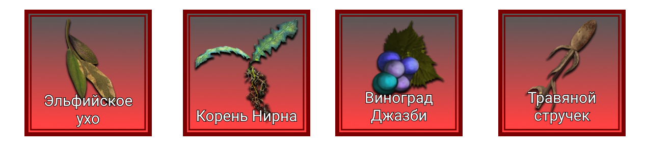
Если вы не желаете вписывать свое имя в рецепт, то попросите сделать дубликат рецепта у торговца на «Чёрном рынке».
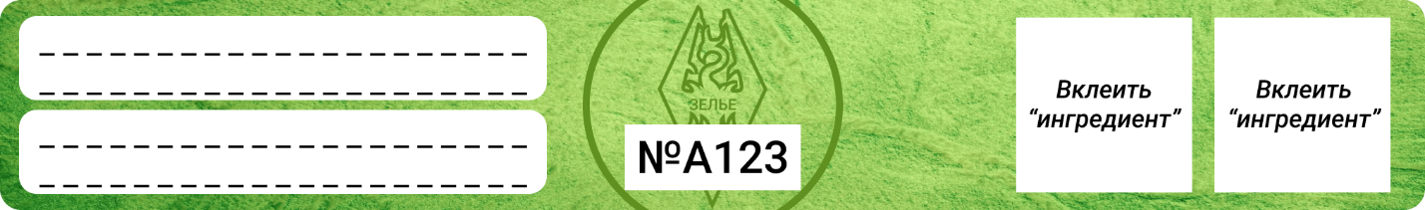
Рисунок «Ингредиенты»
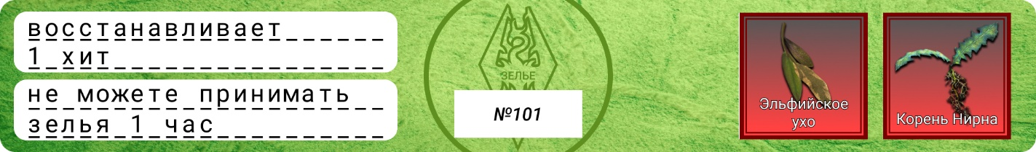
Рисунок «Зелье-наклейка»
Рисунок заполненной «Зелье-наклейки» с наклейными «ингредиентами»
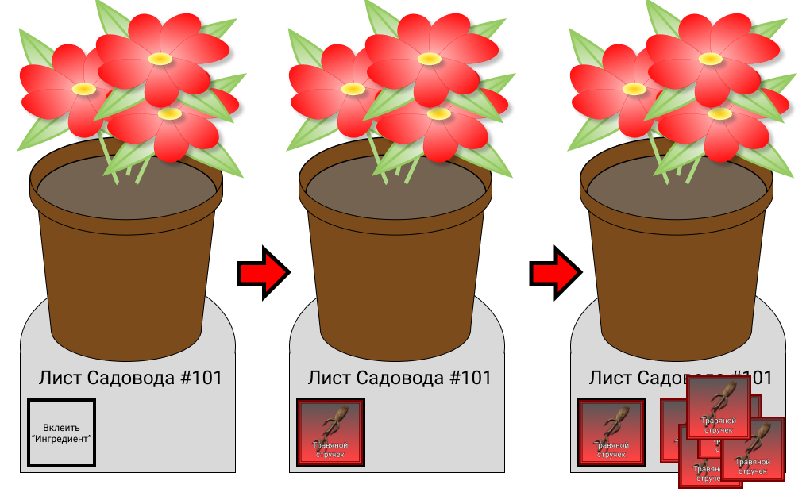
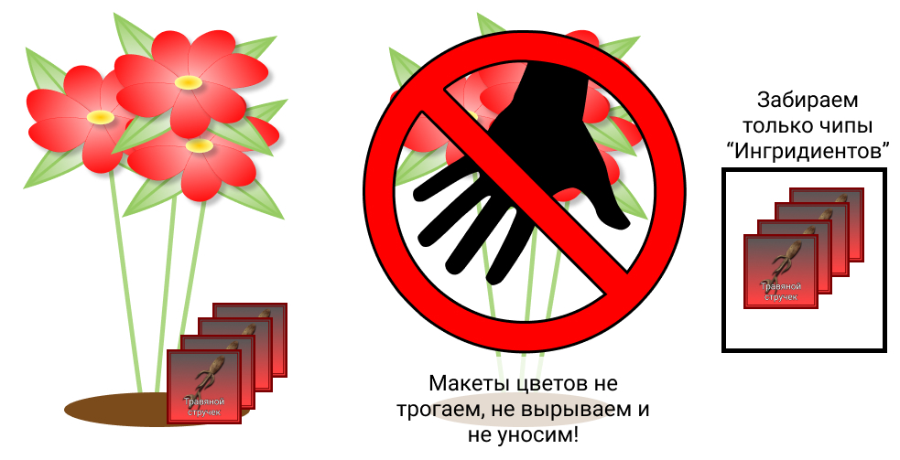
Рисунок «Горшок», «Лист садовода», «Ингредиенты»
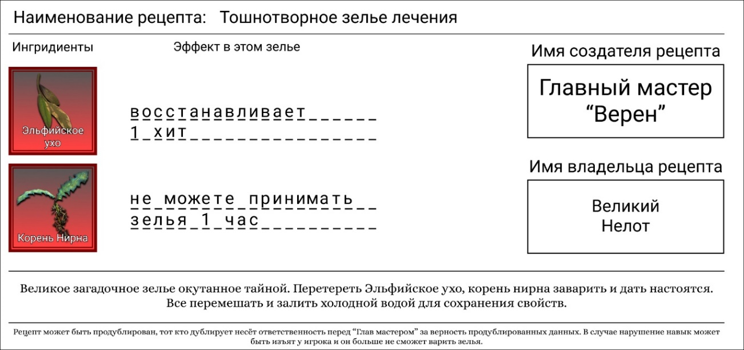
Рисунок «Макет цветов» и «Ингредиенты»
Рисунок «Рецепт Зелья»
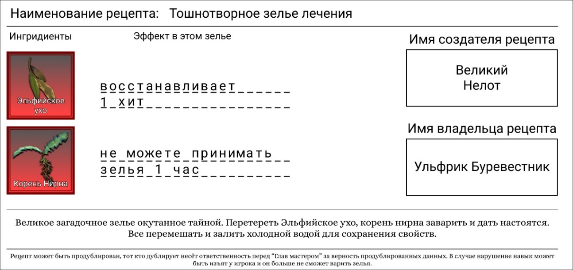
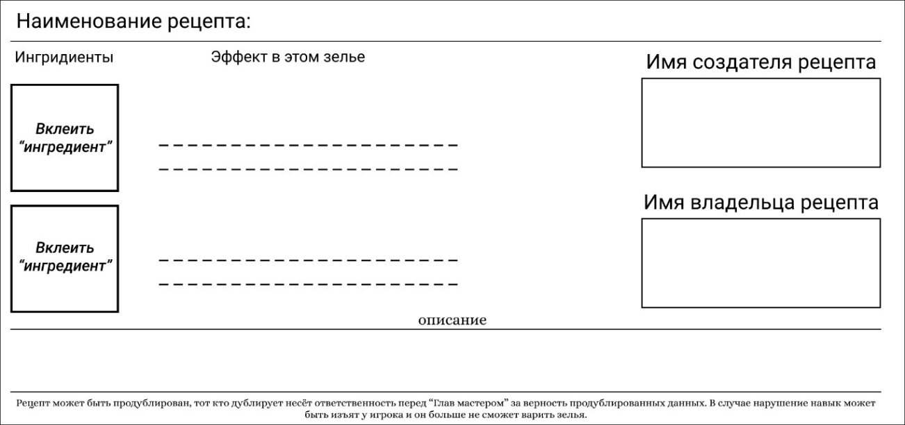
Рисунок «Пустой бланк рецепта зелья»
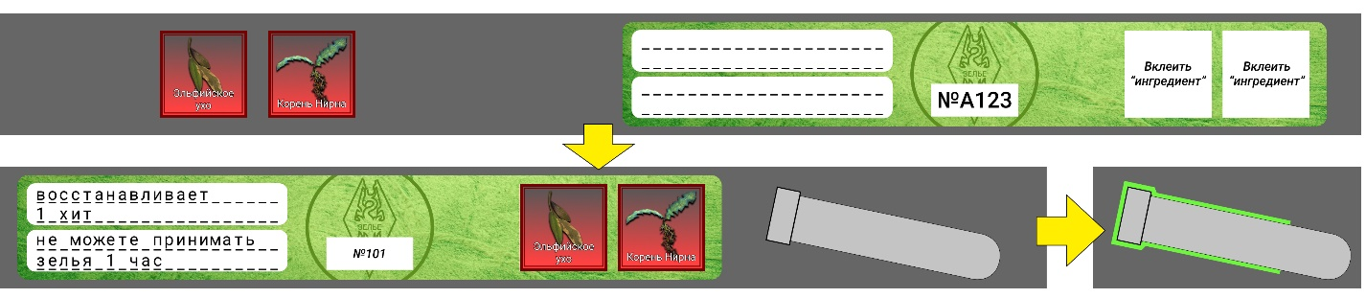
Рисунок «Продублированный рецепт зелья» Великим Нелотом для Ульфрика Буревестника
Рисунок «Процесс варки зелья»

